Федеральное агентство связи

Сибирский Государственный Университет Телекоммуникаций и Информатики

СибГУТИ

Кафедра прикладной математики и кибернетики

РГР по дисциплине Визуальное программирование и человеко-машинное взаимодействие. Ч. 3

Выполнил: студент 2 курса, группы ИП-014

Альхимович Михаил Валерьевич  
Проверил: ст. преподаватель

Милешко Антон Владимирович

Новосибирск, 2022 г.

**РГР. Часть 3**

# Задание на РГР

Создать ПО для отображения и обработки статистических данных для определённого вида спорта. ПО должно включать 2 основных окна: окно отображающее таблицы БД со статистической информацией и результаты запросов к БД, переключение таблиц и результатов должно быть реализовано через вкладки; и окно для менеджера запросов к БД.

Первое окно должно давать возможность просматривать и изменять все таблицы БД, а также просматривать результаты запросов к БД. Должна иметься возможность удалить вкладки с результатами запросов, но не вкладки с таблицами. Также должна иметься возможность перейти к окну менеджера запросов.

Окно менеджера запросов должно предоставлять интерфейс для создания, сохранения, удаления, редактирования запросов. Созданные запросы должны отображаться в виде списка с названиями запросов, в который можно добавлять новые запросы, удалять, просматривать существующие. Для создания и редактирования запросов должен предоставляться визуальный интерфейс, а не язык запросов. Редактор запросов должен поддерживать операции выборки, соединения, группирования, подзапросы (в качестве подзапроса используются ранее сохранённые запросы).

Ход работы:

1. Исследование предметной области и создание ER диаграммы.
2. Перевод ER диаграммы в реляционную модель, создание и заполнение БД.
3. Проработка визуального интерфейса приложения
4. Создание диаграммы классов приложения
5. Реализация основного окна приложения
6. Реализация менеджера запросов
7. Тестирование и отладка

**Вариант задания - 1**

1. Футбол (клубы) ([https://www.whoscored.com/Statistic](https://www.whoscored.com/Statistics)s <https://www.soccerstats.com/> <https://fbref.com/en/>)

**Проработка визуального интерфейса приложения**

**Главное окно приложения содержит:**

**Окно инструментов:**

**File** - кнопка, которая открывает вложенное окно, содержащее:

**Save** - кнопка, которая перезаписывает исходный файл базы данных.

**Load** - кнопка, которая загружает указанный файл в приложение и выводит все отношения, содержащиеся на данный момент в базе данных.

**Tables** - открытая по умолчанию вкладка, отображающая все отношения базы данных. Если пользователь находится во Write request, то при нажатии на кнопку Tables, пользователь будет возвращаться обратно ко всем отношениям базы данных.

**Write request** - кнопка, которая отвечает за переход к написанным нами SQL-запросам, в правой части приложения за место кнопок Table 1, 2, 3, …, n, появятся Request 1, 2, 3, …, n, За место атрибутов таблицы, будут выведены атрибуты запроса.

**About** - кнопка, которая открывает вложенное окно с карт. Описанием кнопок и информацией о создателе приложения.

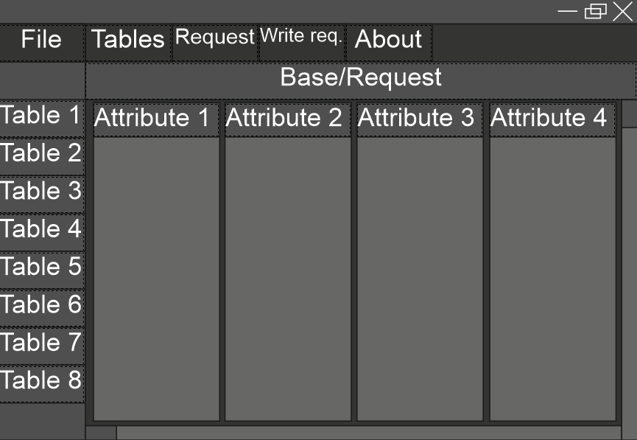

**Панель отображения таблиц:**



В этой панели отображаются все отношения базы данных, при переходе в на панели инструментов во вкладку Request, все названия отношения поменяются на название запросов.

**Панель отображения атрибутов:**



Панель, в которой находятся все атрибуты каждого отношения. В каждом столбце атрибута, будет содержаться информация описанная в атрибуте. Столбцы можно будет скорллить как в лево, так и вправо с помощью скролл-полей.



**Окно написания запросов содержит:**

**Окно инструментов:**

**File -** некликабельное поле, отвечающее за панель взаимодействия с файлом.

**Список кнопок с запросами -** набор кнопок, который отвечает за переключение между запросами. Отображает название запроса и то, что в нем содержится.

**New -** кнопка, отвечающая за создание нового запроса.

**Delete -** кнопка, отвечающая за удаление уже существующего запроса.

**Run -** кнопка, отвечающая за запуск запроса и формирование отношения.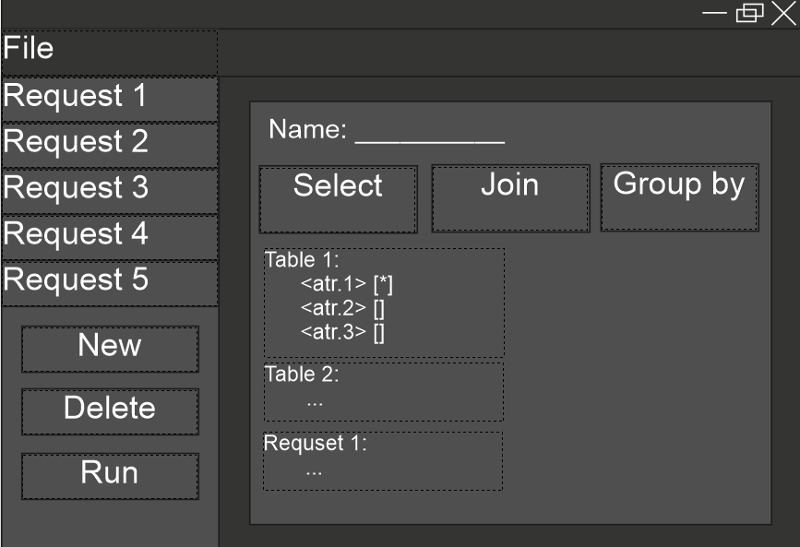

**Окно написание запроса:**

Поле Name отвечает за название запроса.

**Select -** кнопка, формирующаязапрос аналогичный запросу Select в SQL.

**Join -** кнопка, формирующаязапрос аналогичный запросу Join в SQL.

**Group by -** кнопка, формирующаязапрос аналогичный запросу Group by в SQL.

Представленные ниже поля будут отвечать за введения атрибутов для взаимодействия в запросе. А также из каких таблиц их брать. Поля с Request будут отвечать за подзапросы.

